Medieninformation

„Kein Stück Liebe“
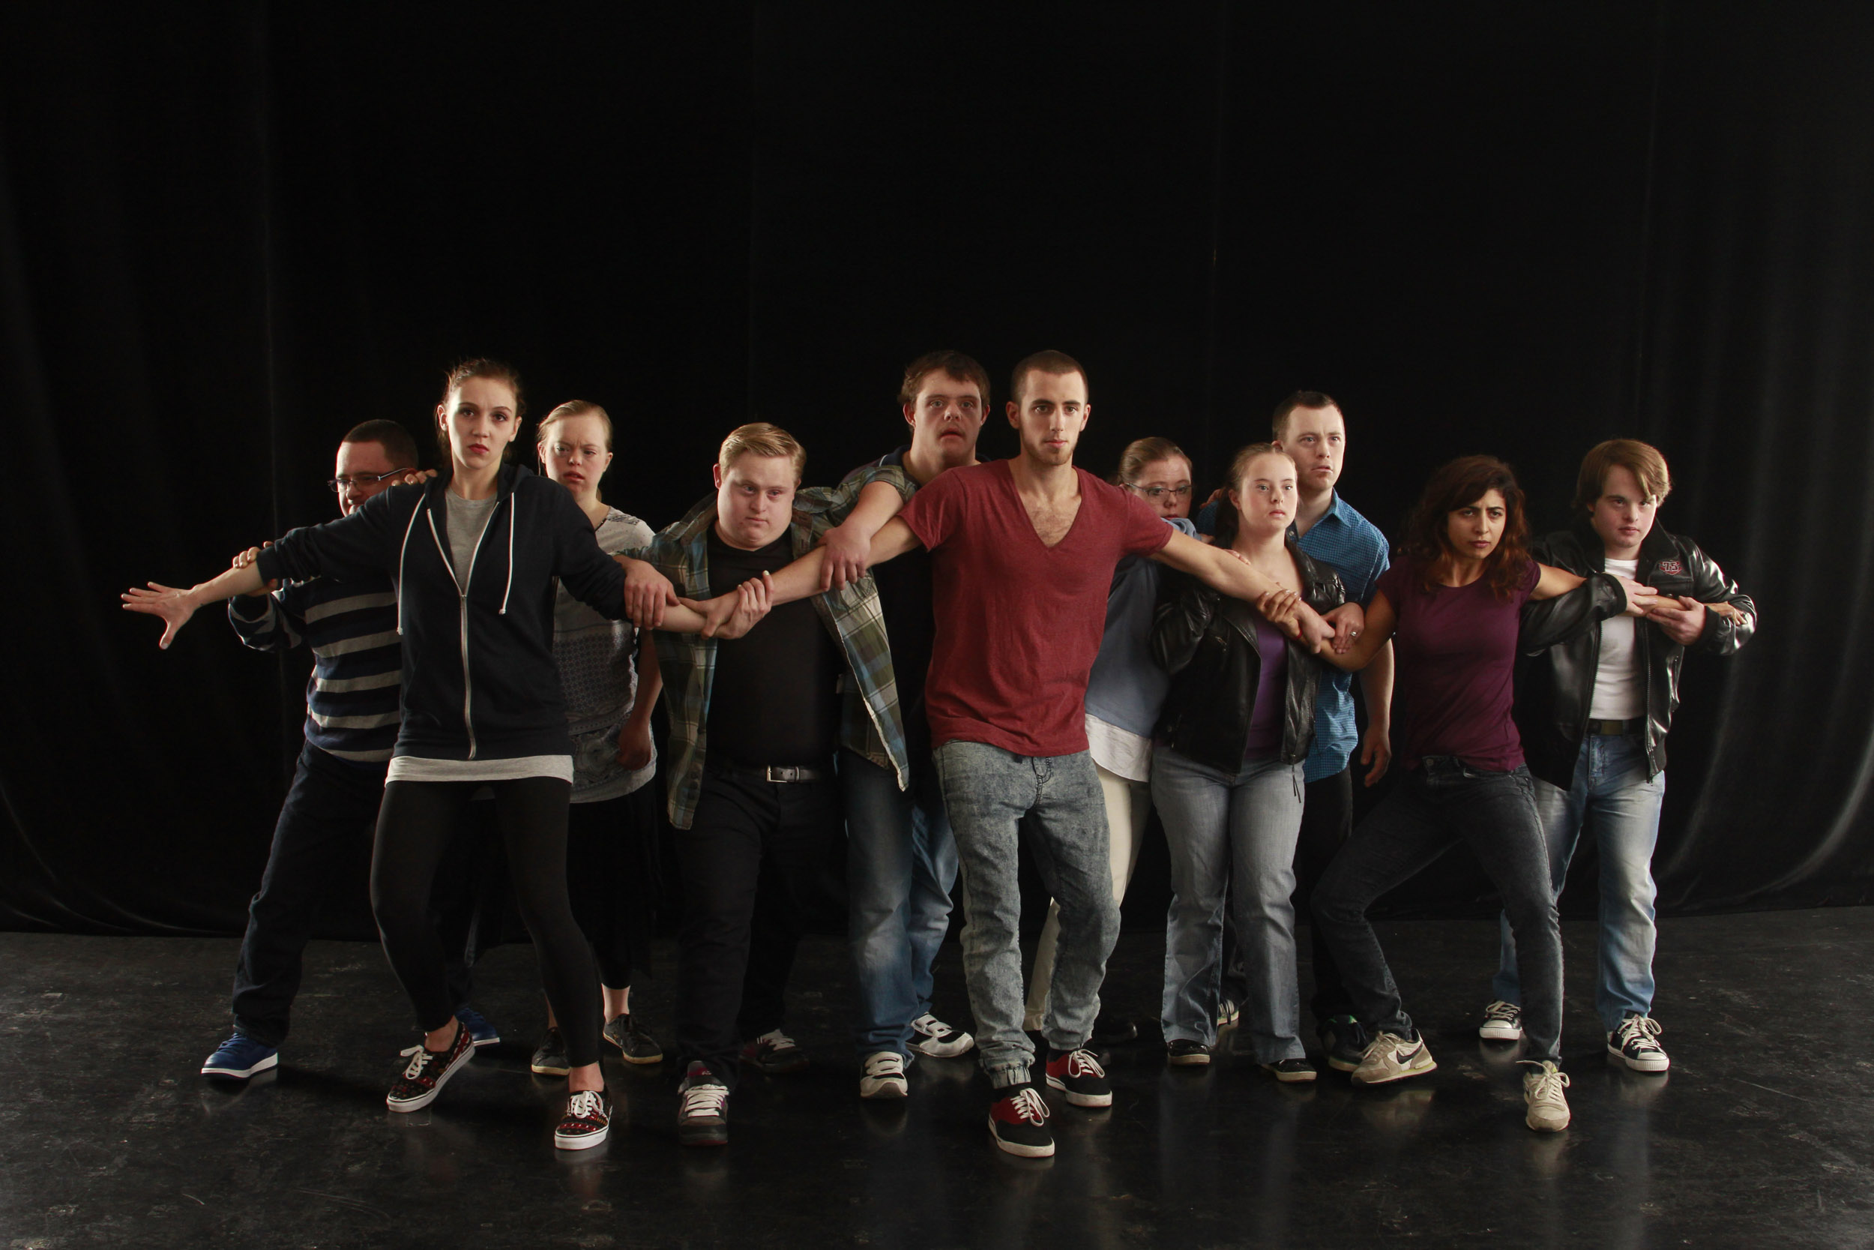

Eine Tanztheater-Performance der „Ich bin O.K.“ Dance Company

11 TänzerInnen mit und ohne Behinderung werden in der neuen, zeitgenössischen Produktion der „Ich bin O.K.“ Dance Company die aktuellen Weltereignisse, die viele Fragen aufwerfen, behandeln. Mit Mitteln zeitgenössischer Tanztechniken und des Hip-Hop Tanzes, entstehen aussagekräftige, bewegte Bilder, welche zum Nachdenken anregen sollen. Ohne Wertung und Fazit präsentieren wir einen Prozess der Auseinandersetzung der motiviert, die Schwierigkeiten des Lebens mit Humor, Leichtigkeit und Hoffnung zu betrachten. Denn zum Schluss muss doch die Liebe siegen!

Mit anschließendem KünstlerInnengespräch!

Mit den TänzerInnen der „Ich bin O.K.“ Dance Company: Mike Brozek, Simon Couvreur, Clara Horvath, Lina Hufnagl, Moritz Lembert, Raphael Kadrnoska, Maria Naber, Andrea Novacecscu, Felix Röper, Alexander Stuchlik, Sophie Waldstein

Dramaturgie und Regie: Verena Kiegerl
Choreografie: Hana Zanin, Attila Zanin

weitere Informationen >> www.ichbinok.at

Termine: 1. April 2016
6. April 2016
Beginn: 19.00 Uhr
Preise: Euro 28,- / 26,- / 22,- / 18,-
Kartenvorverkauf: 1040 Wien, Argentinierstraße 37
von Montag bis Samstag von 13.00 bis 18.00 Uhr
Karten Hotline: 01/501 65/3306
www.akzent.at

Vorstellung für Schulen und Werkstätten am 31. März 2016, Beginn 10.00 Uhr (Kartenbestellungen unter: tickets@ichbinok.at)

